*Dannia Gissela Díaz Díaz*

*2do Parcial*

*Antropología Médica I*

*Doctor: Sergio Jiménez Ruiz*

*Medicina Humana*

*1er Semestre , Grupo A*

*Lugar y Fecha de elaboración*

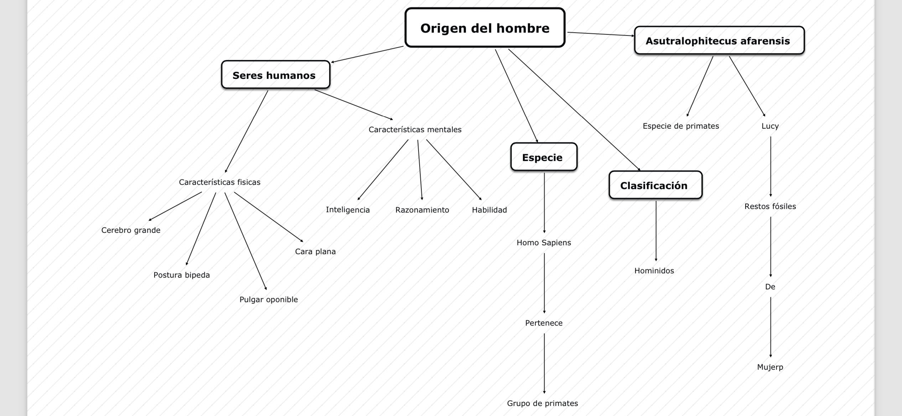

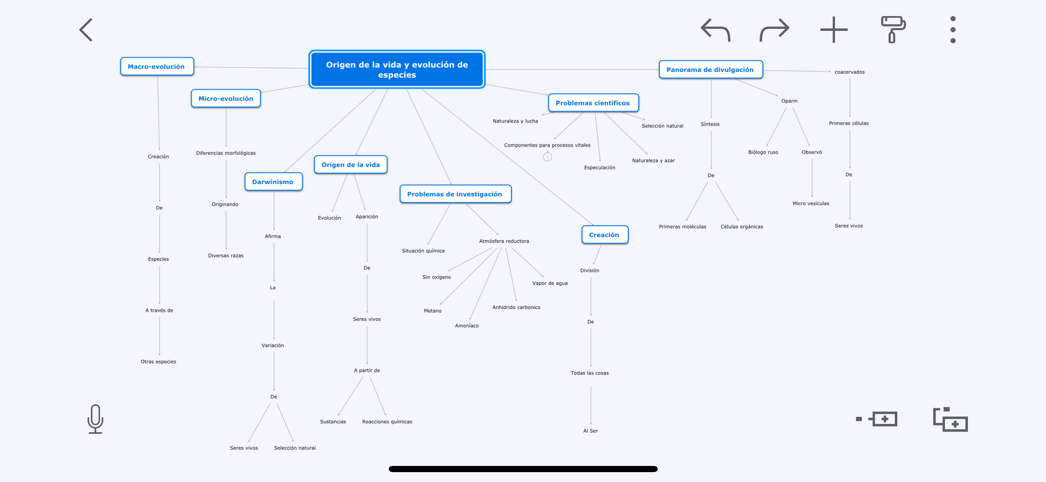

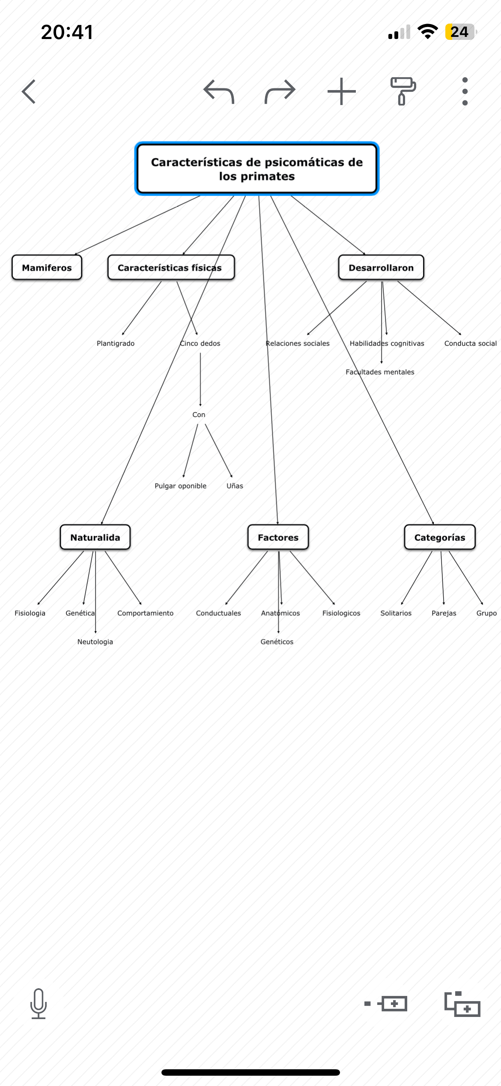

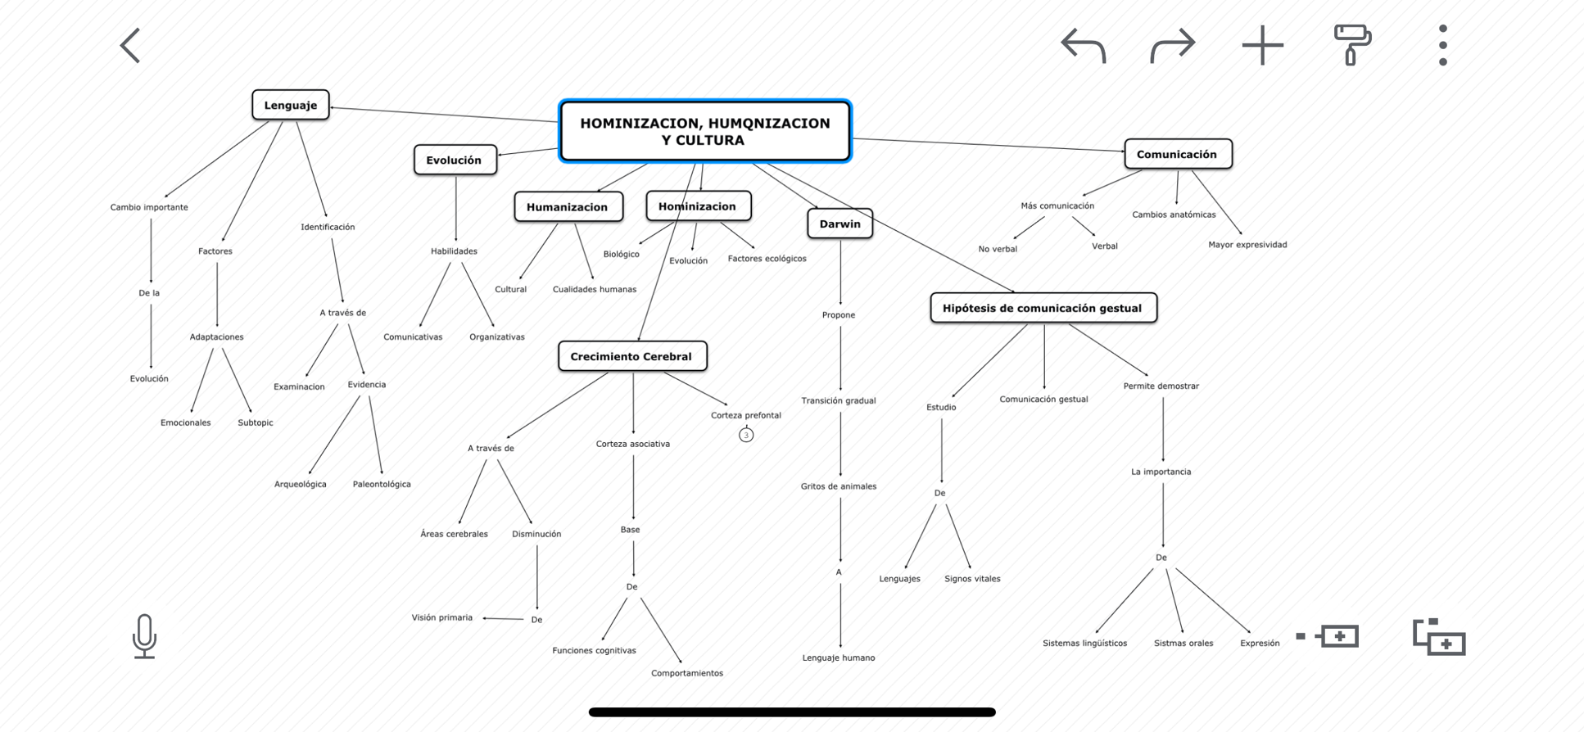

**Referencias bibliográficas**

Ana B.( 2007). Origen y evolución del ser humano. <HTTPS://www.comove.unam.mx/numeros/articulo/32/origen-evolucion-del-ser-> humano

Antonio P. (Febrero 2007) origen y evolución de las especies: ciencia e interpretaciones. <HTTPS://www.unav.edu/documents/670926/2bc95535-e768-47f2>

Adnimals(2022)¿Por qué los animales? <https://adnimalsfree.org/por-que-los-animales>

Hilario T. (2008) Hominizacion, humanización, cultura https://www.redalyc.org/pdf/281/28101506.pdf